|  |  |  |  |
| --- | --- | --- | --- |
| **اختبار مادة : المهارات الحياتية والأسرية** | **الصف : الخامس** | | **الفصل الدراسي : الثالث لعام 1446هـ** |
| **الاسم: ................................................** | **الدرجة** |  | **معلم المادة: .......................... التوقيع : .........** |
| **20** |

**السؤال الأول: ضع علامة ( √ ) أمام العبارة الصحيحة وعلامة ( Ꭓ ) أمام العبارة الخاطئة :**

|  |  |  |
| --- | --- | --- |
| **م** | **العبارة** | **الإجابة** |
|  | **تحدث الحروق بسبب الغفلة أو سوء التصرف أو الأهمال** |  |
|  | **.يجب عدم ملامسة الأجزاء المحترقة للأرض حتى لا يحث التلوث** |  |
|  | **أن جميع إصابات الحروق معرضة لخطرانتقال العدوى** |  |
|  | **الجُرْح هو تمزق في الجلد يؤدي الي خروج الدم من الجسم.** |  |
|  | **الجروح السطحية تكون الإصابة على مستوى الجلد الخارجي للجسم ويكون النزيف بسيط ويلتئم الجرح بسرعة.** |  |
|  | **أن التأخر في تقديم العلاج للشخص المصاب بجرح يزيد من حدوث المضاعفات** |  |
|  | **من خطوات إسعاف الجروح وضع مطهر مثل صبغة اليود** |  |
|  | **يعتبر هز الرأس من طرائق الاتصال اللفظي.** |  |
|  | **انزلاق الجسم على الأرض قد يحدث كشطا ًللطبقات العميقة من الجلد** |  |
|  | **تتميز حروق الدرجة الثالثة بأنها تكون مصحوبة بالآم.** |  |

**السؤال الثاني: اختر الاجابة الصحيحة:**

|  |  |  |  |  |  |  |
| --- | --- | --- | --- | --- | --- | --- |
|  | **تحدث الحروق الكيميائية بسبب التعرض** | | | | | |
| **أ** | **للأحماض والقلويات** | **ب** | **للحرارة الجافة** | **ج** | **لأشعة الشمس.** |
|  | **تتميز حروق الدرجة الأولى** | | | | | |
| **أ** | **حروق سطحية** | **ب** | **تمتد الى الأنسجة تحت الجلد** | **ج** | **تمتد الى الطبقات العميقة** |
|  | **يتم سقي المصاب الماء على دفعات متباعدة من اجل** | | | | | |
| **أ** | **تعويض السوائل التي فقدها** | **ب** | **تخفيف الألم.** | **ج** | **انتقال العدوى.** |
|  | **رقم الهلال الأحمر هو** | | | | | |
| **أ** | **997** | **ب** | **998** | **ج** | **999** |
|  | **من فوائد استخدام الضماد** | | | | | |
| **أ** | **حماية الجروح من التلوث والالتهاب** | **ب** | **عدم وقف النزيف إذا كان بسيط** | **ج** | **لا يحافظ على الأعضاء المصابة.** |
|  | **استخدام الأنواع المطاطية من الضمادات تؤثر على** | | | | | |
| **أ** | **الدورة الدموية** | **ب** | **الحالة النفسية** | **ج** | **الجهاز الهضمي** |
|  | **من أعراض التهاب الجروح** | | | | | |
| **أ** | **التورم والاحمرار** | **ب** | **الإحساس بالألم** | **ج** | **جميع ما سبق** |
|  | **تطلب المشورة الطبية في حالة** | | | | | |
| **أ** | **الجرح العميق** | **ب** | **الجرح البسيط** | **ج** | **الجرح السطحي البسيط** |
|  | **تحدث عندما تخترق الأنسجة رؤوس حادة.** | | | | | |
| **أ** | **الجروح الوخزية** | **ب** | **الجروح السطحية** | **ج** | **الجروح الخارجية** |
|  | **هو نوع من الحديث بين شخصين أو أكثر ، يتداولان فيه الكلام بينهما بطريقة ما،** | | | | | |
| **أ** | **الحوار** | **ب** | **الجدال** | **ج** | **النقاش** |

**انتهت الأسئلة ,,,,,, مع تمنياتي لكم بالتوفيق والنجاح ,,,,,, معلم المادة /**

|  |  |  |  |
| --- | --- | --- | --- |
| **اختبار مادة : المهارات الحياتية والأسرية** | **الصف : الخامس** | | **الفصل الدراسي : الثالث لعام 1446هـ** |
| **الاسم: ................................................** | **الدرجة** |  | **معلم المادة: .......................... التوقيع : .........** |
| **20** |

**السؤال الأول: ضع علامة ( √ ) أمام العبارة الصحيحة وعلامة ( Ꭓ ) أمام العبارة الخاطئة :**

|  |  |  |
| --- | --- | --- |
| **م** | **العبارة** | **الإجابة** |
|  | **تحدث الحروق بسبب الغفلة أو سوء التصرف أو الأهمال** | **√** |
|  | **.يجب عدم ملامسة الأجزاء المحترقة للأرض حتى لا يحث التلوث** | **√** |
|  | **أن جميع إصابات الحروق معرضة لخطرانتقال العدوى** | **√** |
|  | **الجُرْح هو تمزق في الجلد يؤدي الي خروج الدم من الجسم.** | **√** |
|  | **الجروح السطحية تكون الإصابة على مستوى الجلد الخارجي للجسم ويكون النزيف بسيط ويلتئم الجرح بسرعة.** | **√** |
|  | **أن التأخر في تقديم العلاج للشخص المصاب بجرح يزيد من حدوث المضاعفات** | **√** |
|  | **من خطوات إسعاف الجروح وضع مطهر مثل صبغة اليود** | **√** |
|  | **يعتبر هز الرأس من طرائق الاتصال اللفظي.** | **×** |
|  | **انزلاق الجسم على الأرض قد يحدث كشطا ًللطبقات العميقة من الجلد** | **×** |
|  | **تتميز حروق الدرجة الثالثة بأنها تكون مصحوبة بالآم.** | **×** |

**السؤال الثاني: اختر الاجابة الصحيحة:**

|  |  |  |  |  |  |  |
| --- | --- | --- | --- | --- | --- | --- |
|  | **تحدث الحروق الكيميائية بسبب التعرض** | | | | | |
| **أ** | **للأحماض والقلويات** | **ب** | **للحرارة الجافة** | **ج** | **لأشعة الشمس.** |
|  | **تتميز حروق الدرجة الأولى** | | | | | |
| **أ** | **حروق سطحية** | **ب** | **تمتد الى الأنسجة تحت الجلد** | **ج** | **تمتد الى الطبقات العميقة** |
|  | **يتم سقي المصاب الماء على دفعات متباعدة من اجل** | | | | | |
| **أ** | **تعويض السوائل التي فقدها** | **ب** | **تخفيف الألم.** | **ج** | **انتقال العدوى.** |
|  | **رقم الهلال الأحمر هو** | | | | | |
| **أ** | **997** | **ب** | **998** | **ج** | **999** |
|  | **من فوائد استخدام الضماد** | | | | | |
| **أ** | **حماية الجروح من التلوث والالتهاب** | **ب** | **عدم وقف النزيف إذا كان بسيط** | **ج** | **لا يحافظ على الأعضاء المصابة.** |
|  | **استخدام الأنواع المطاطية من الضمادات تؤثر على** | | | | | |
| **أ** | **الدورة الدموية** | **ب** | **الحالة النفسية** | **ج** | **الجهاز الهضمي** |
|  | **من أعراض التهاب الجروح** | | | | | |
| **أ** | **التورم والاحمرار** | **ب** | **الإحساس بالألم** | **ج** | **جميع ما سبق** |
|  | **تطلب المشورة الطبية في حالة** | | | | | |
| **أ** | **الجرح العميق** | **ب** | **الجرح البسيط** | **ج** | **الجرح السطحي البسيط** |
|  | **تحدث عندما تخترق الأنسجة رؤوس حادة.** | | | | | |
| **أ** | **الجروح الوخزية** | **ب** | **الجروح السطحية** | **ج** | **الجروح الخارجية** |
|  | **هو نوع من الحديث بين شخصين أو أكثر ، يتداولان فيه الكلام بينهما بطريقة ما،** | | | | | |
| **أ** | **الحوار** | **ب** | **الجدال** | **ج** | **النقاش** |

**انتهت الأسئلة ,,,,,, مع تمنياتي لكم بالتوفيق والنجاح ,,,,,, معلم المادة /**

**اسم الطالبة:........................................... الصف:...........................**

**اختبار مهارت حياتية الصف الخامس ابتدائي منتصف الفصل الدراسي الثالث للعام 1446هـ**

**السؤال الأول: ضعي علامة (√ ) أمام العبارات الصحيحة وعلامة (ꭕ ) أمام العبارات الخاطئة**

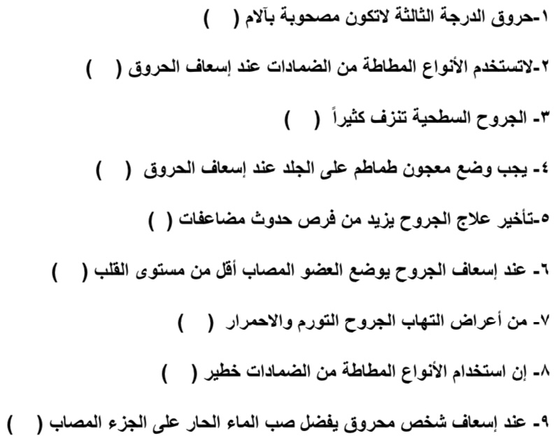

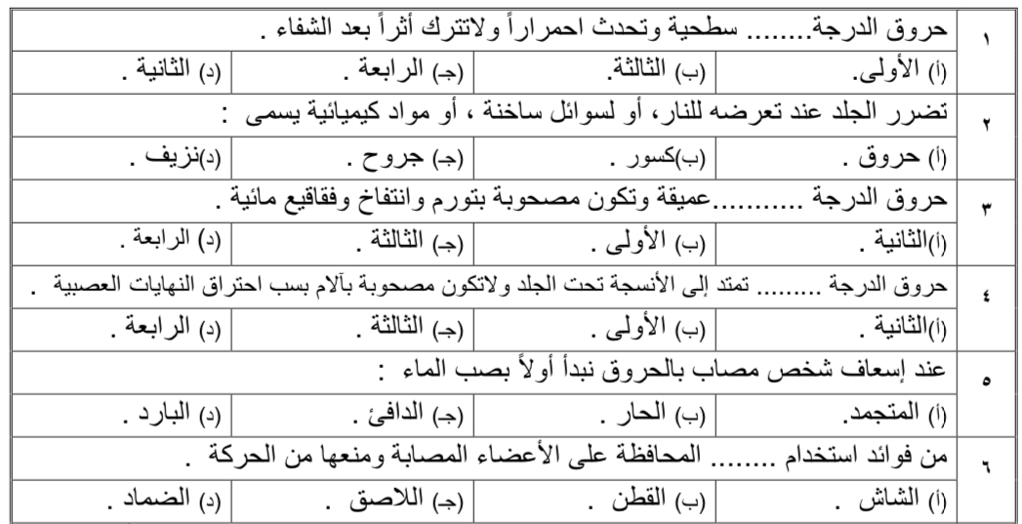**السؤال الثاني: اختاري الإجابة الصحيحة في كل مما يلي :**

**السؤال الثالث : أكملي الفراغات التالية :**

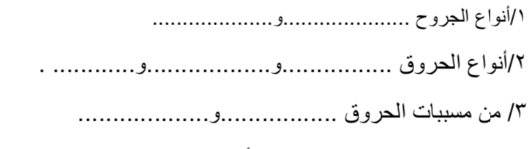

**_____**

**١٠**

**السؤال الأول : اختار الإجابة الصحيحة لكل من العبارات التالية :**

|  |  |
| --- | --- |
| **١- من الخطاء لمس الأشياء الساخنة :** | |
| **أ - صح** | **ب - خطأ** |
| **٢- من الخطأ ترك الأطفال قرب المدفئة :** | |
| **أ - صح** | **ب - خطأ** |
| **٣- الحروق تنقسم إلى ثلاث درجات :** | |
| **أ - صح** | **ب - خطأ** |
| **٤- حروق الدرجة الثالثة تعتبر الأشد وتحتاج لعناية طبية شديدة ؟** | |
| **أ - صح** | **ب - خطأ** |
| **٥- أطلب المساعدة من وحدة الهلال الأحمر عند حدوث حالة حرق شديدة :** | |
| **أ - صح** | **ب - خطأ** |
| **٦- احذر عند حمل الأشياء الساخنة ولا أسرع في المشي :** | |
| **أ - صح** | **ب - خطأ** |
| **٧- من أسباب وقف النزيف الضغط على مكان النزيف بقوة :** | |
| **أ - صح** | **ب - خطأ** |
| **٨- الجرح هو تمزق في الجلد يؤدي إلى خروج الدم من الجسم :** | |
| **أ - صح** | **ب - خطأ** |
| **٩- أتصل بـ ٩٧٧ إذا كانت لدي حالة طارئة :** | |
| **أ - صح** | **ب - خطأ** |
| **١٠- أنواع الجروح سطحية وعميقة :** | |
| **أ - صح** | **ب - خطأ** |